# 渤海电子对账估值和伺服器不连通记录

|  |  |  |
| --- | --- | --- |
| 估值系统版本 | 300.7 |  |
| 伺服器版本 | 4.5 |  |
|  |  |  |

## 访问要求

伺服器访问估值系统必须通过映射IP访问；

估值系统访问伺服器可以直接连接伺服器真实IP访问。

客户端深圳通伺服器设置中配置伺服器IP和端口。

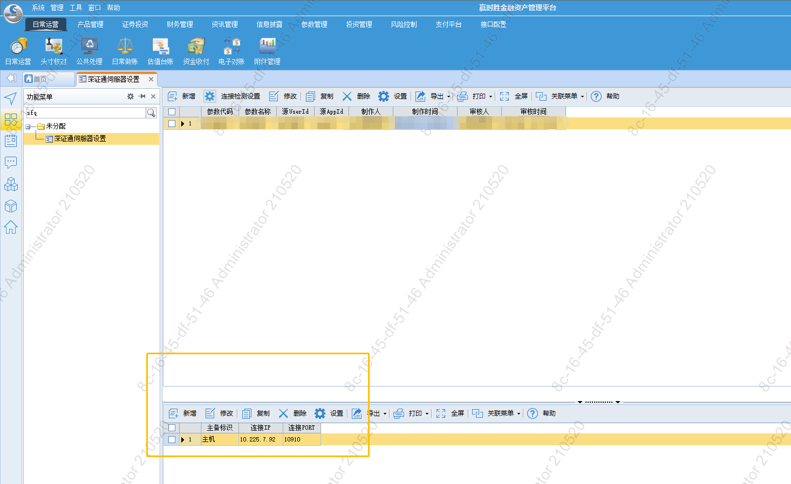

### 1.1 有问题的配置

#### 1.1 估值环境

真实IP : 10.1.161.27

映射IP : 10.226.161.27

开放端口： 10909，10910，10911，10912

估值 runtime.properties中 mq_server_address=10.1.161.27:10910

估值 mq.xml 中 <brokerIP>10.226.161.27</brokerIP>

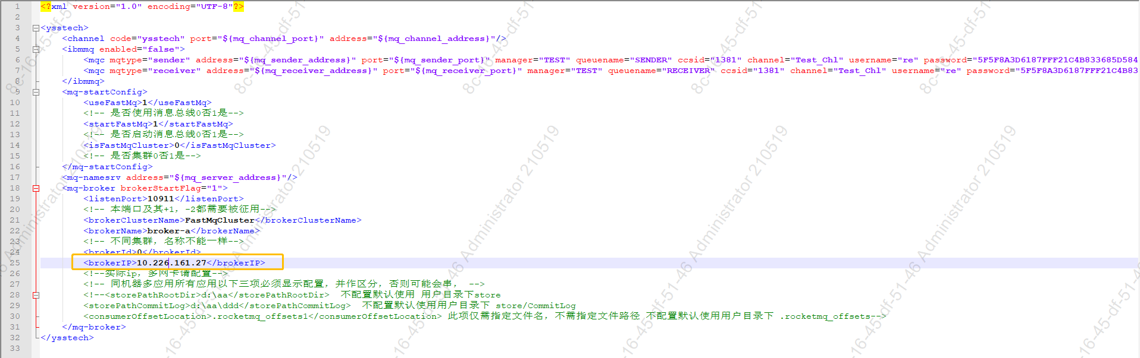

#### 1.2 伺服器环境

真实IP : 10.225.7.92

映射IP : 无

开放端口： 10909，10910，10911，10912

伺服器 config.xml 按伺服器文档配置

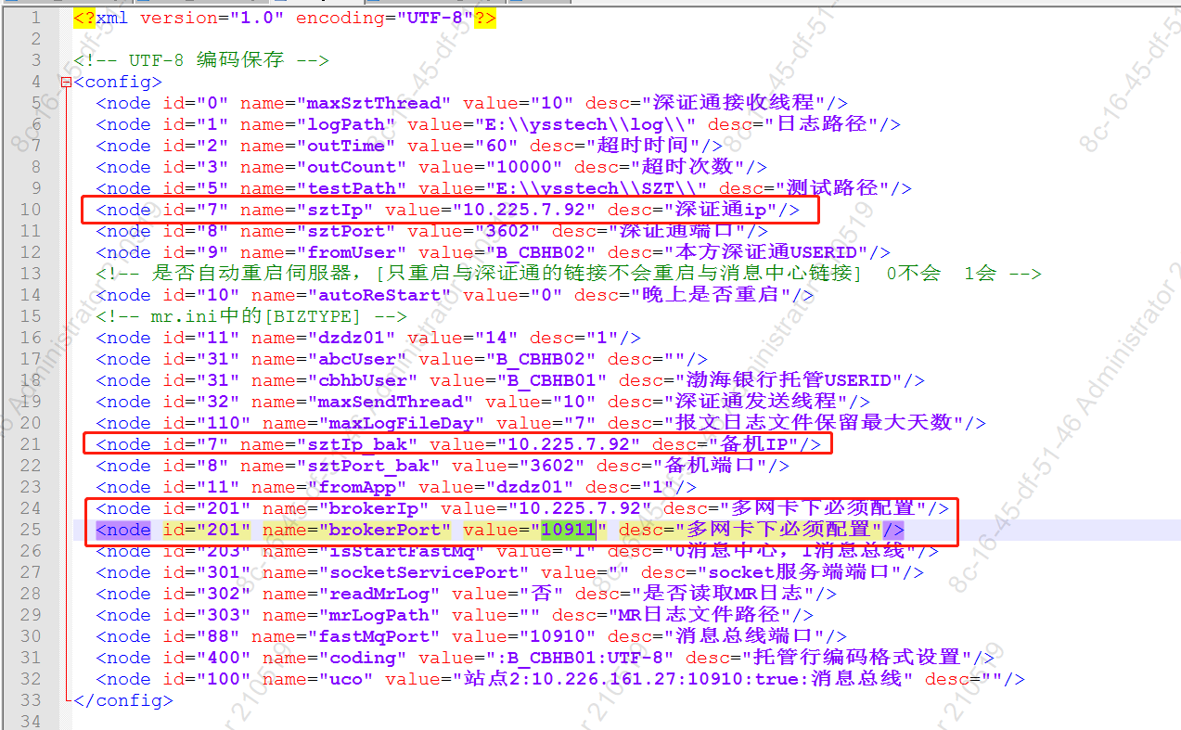

## 问题：电子对账估值接收不到伺服器消息

### 2.1* **[WebSphere8](https://10.226.161.27:9043/ibm/console/navigatorCmd.do?csrfid=1895578625&forwardName=ApplicationServer.content.main&WSC=true" \o "WebSphere application servers" \t "https://10.226.161.27:9043/ibm/console/detail).5**启动服务有问题**增加rt.jar**

rt.jar(包含类：java.lang.management.OperatingSystemMXBean），

放到was部署服务器的 ${WAS_INSTALL_ROOT}/java/jre/lib/ext目录下，

渤海目录：

${WAS_INSTALL_ROOT}=/opt/IBM/WebSphere/AppServer/profiles/AppSrv01/

### 2.2 查询伺服器config.xml 配置



#### 2.21 伺服器mq日志显示连接估值真实IP连接不通

如下图显示

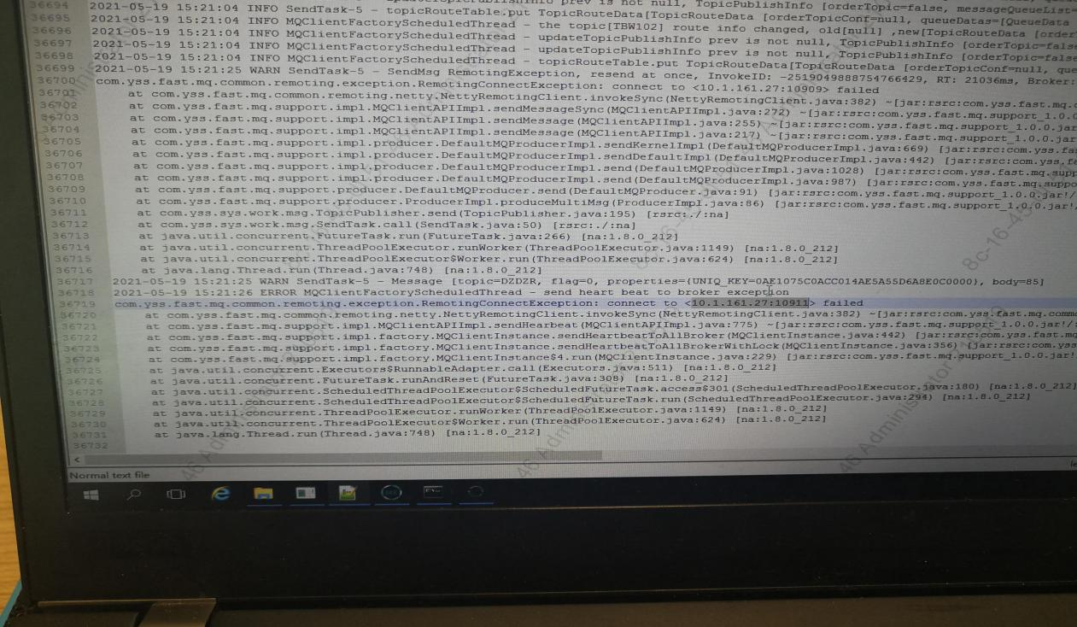

#### 2.22 伺服器启动缺少初始化目标用户成功标志

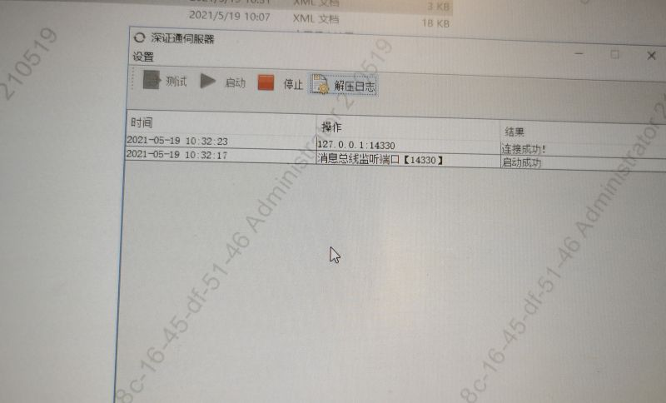

### 2.3 Mq.xml中brokerIP中填写的时估值系统映射IP报错

配置mq.xml 中 <brokerIP>10.226.161.27</brokerIP>

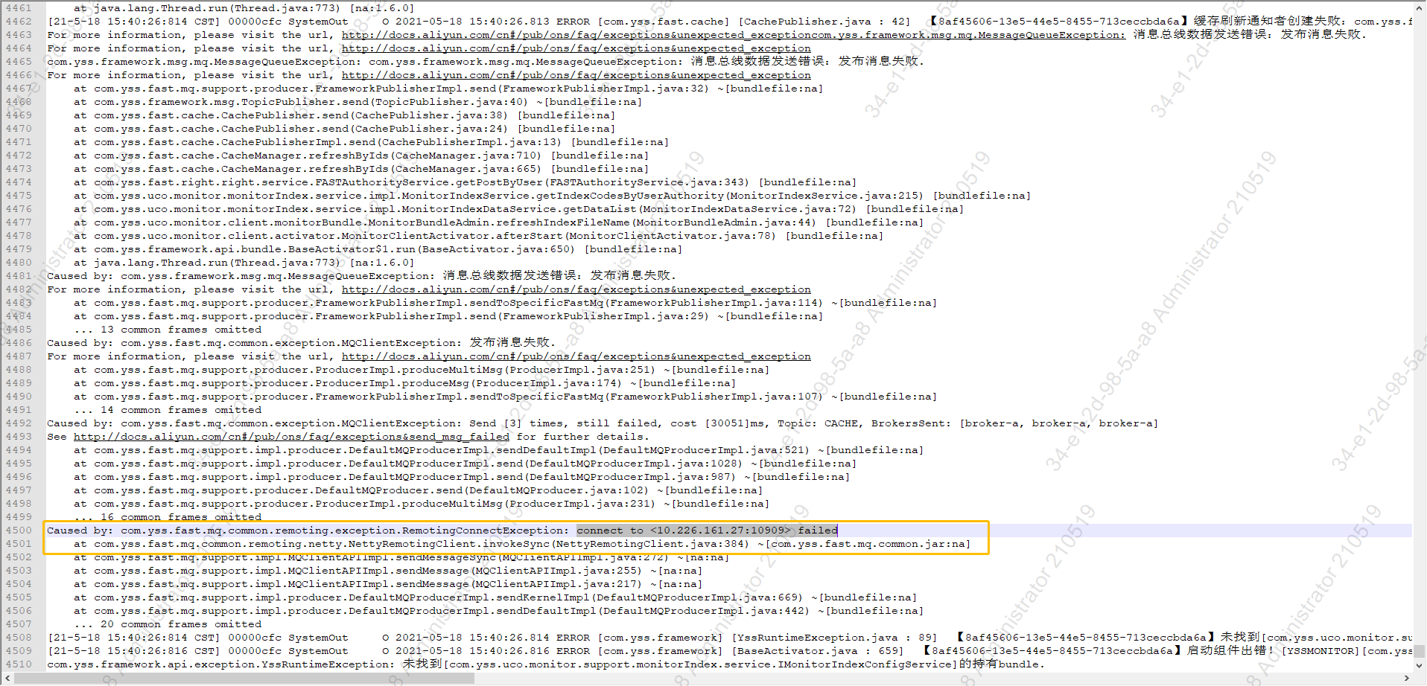

#### 2.31 查询估值系统 YSS_APP\global 下mq.xml

brokerIP配置估值系统映射IP导致报错，服器启动失败；必须配置估值系统真实IP，服务才能启动正常。



### 2.4 查询估值系统 YSS_APP\global 下runtime.properties

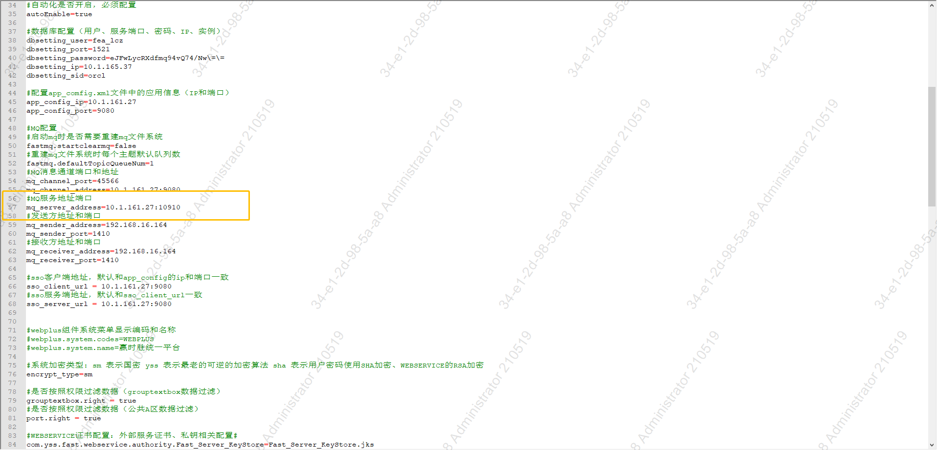

#MQ服务地址端口

mq_server_address=10.1.161.27:10910

**提示： mq_server_address必须配置估值系统真实IP，否正和伺服器联通不了。**

## 伺服器和估值系统双向联通

### 3.1 配置账号等信息正确，端口开通可以访问

### 3.2确保估值系统、伺服器系统启动成功、日志显示正常

估值系统：

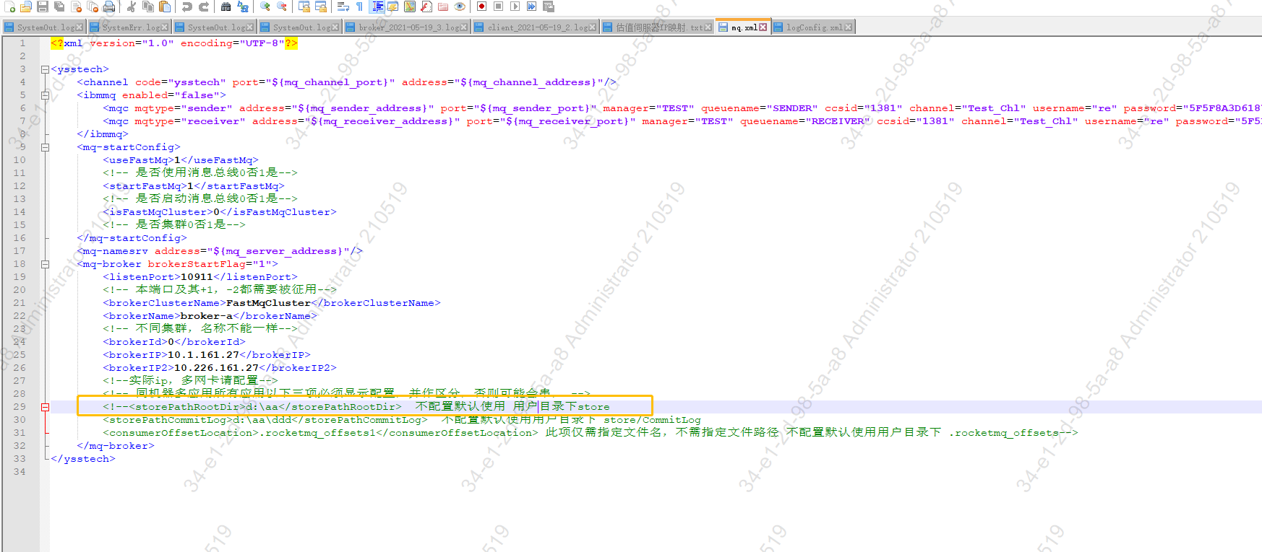

用户目录下store目录有读写权限；

估值系统gloable/logConfig.xml 中${logHome}/MQ/日志目录有读写权限；

${logHome}/MQ/日志目录下日志文件在估值服务启动后查询日志没有报错。

伺服器系统：

Config.xml中

查看logPath目录下FastMqLogs 目录有读写权限；

查看logPath目录下FastMqLogs 目录中fastmq_client.log，fastmq_default.log 日志文件在伺服器启动后没有报错。

### 3.2 伺服器启动正常

初始化目标用户成功：表示伺服器可以向估值发送消息。

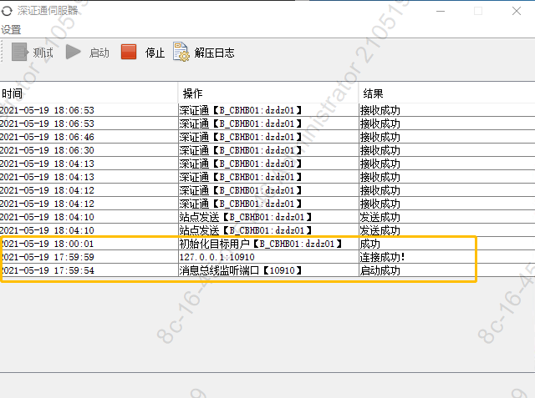

## 针对渤海电子对账问题解决方案

修改估值系统和伺服器服务配置,**命令行下输入hostname查询服务器hostname值**。

#### **估值的hostname**：

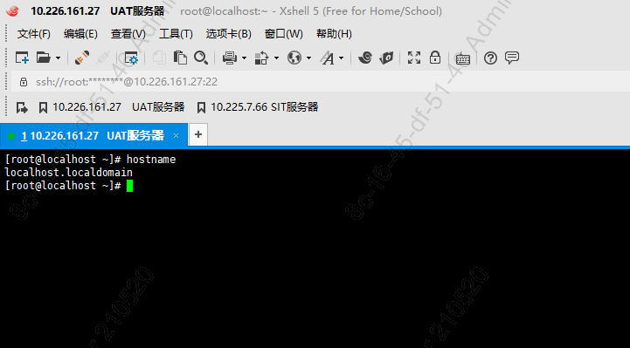

**备注：可以选择修改hostname**

### 4.1估值的配置：

估值这边YSS_APP/global/mq.xml里面brokerIP配置 估值所在机器的hostname, 然后在/etc/hosts中配置好映射关系,

在mq.xml中

<brokerIP>估值的hostname</hostname>



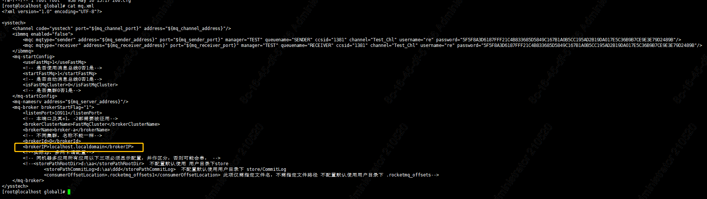

估值这边YSS_APP/global/mq.xml里面runtime.properties 配置

#MQ服务地址端口

mq_server_address=估值系统实际IP:端口



/etc/hosts

再在/etc/hosts中配置好映射关系，加入：

127.0.0.1 **估值的hostname**

估值实际IP **估值的hostname**

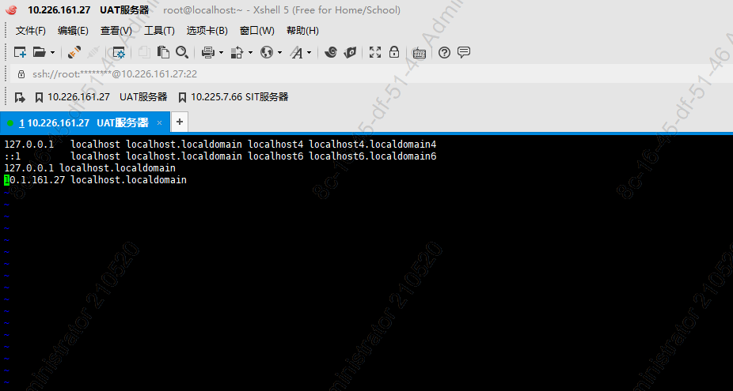

### 4.2伺服器的配置：

伺服器这边mq.xml里面brokerIP配置 伺服器所在机器的hostname, 然后在/etc/hosts中配置好映射关系，比如hostname的值为 hostname_SFQ,

那config.xml中

<node id="201" name="brokerIp" value="**伺服器实际IP**" desc="多网卡下必须配置"/>



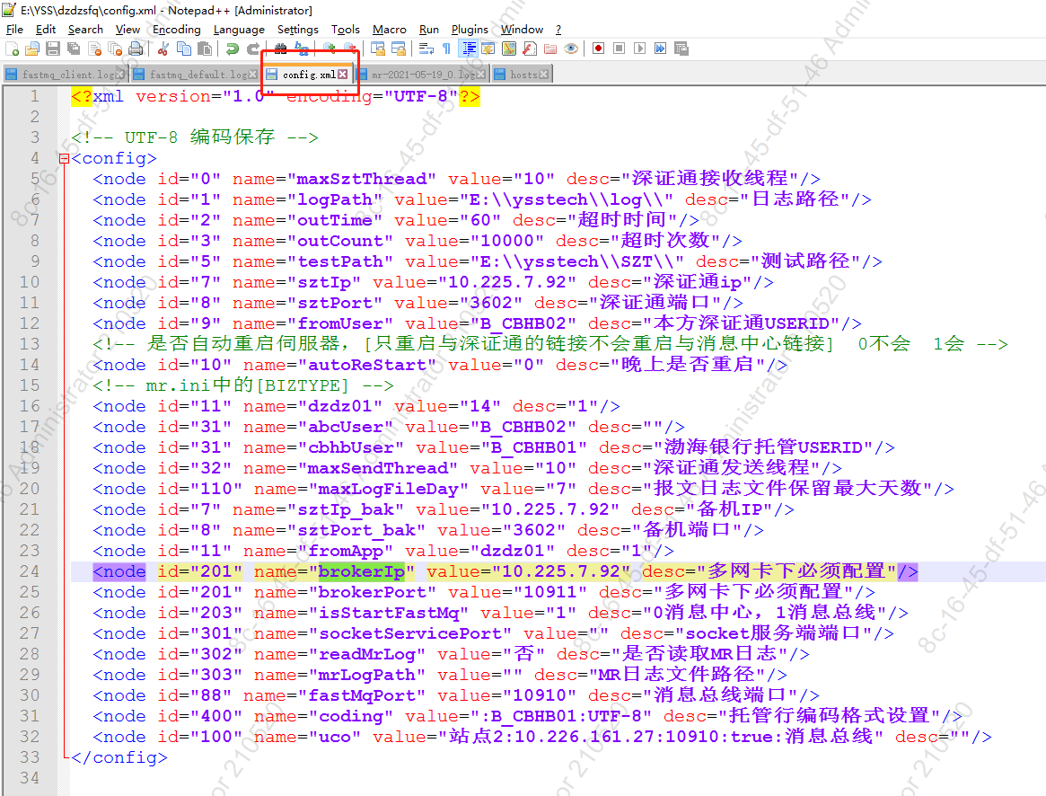

/etc/hosts

再在/etc/hosts中配置好映射关系，加入：

映射IP地址 **估值的hostname**

